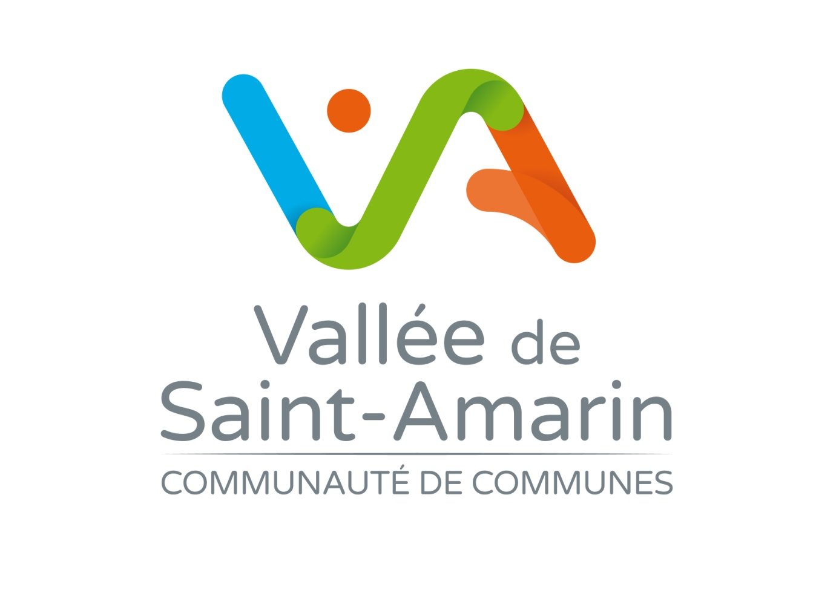

AIDE A LA RESTAURATION DU PATRIMOINE BATI TRADITIONNEL

CAHIER DES CHARGES

RENOVATION GLOBALE

Article 1 : Objet

L’équilibre et l’harmonie entre paysages naturels, villages et fermes constituent le caractère et l’une des qualités essentielles de la vallée de Saint-Amarin.

Pour maîtriser l’évolution du paysage, le Communauté de Communes de la vallée de Saint-Amarin a mis en place un plan de paysage. Ce diagnostic paysager a mis en évidence la nécessité de porter une attention particulière aux noyaux villageois. Il est primordial d’agir conjointement, sur la réhabilitation du patrimoine urbain et architectural et sur la promotion de savoir-faire constructifs permettant l’adaptation de ce patrimoine aux conditions de vie et d’activités contemporaines.

Suite à la déprise agricole et industrielle, les fermes et maisons d’ouvriers paysans subissent des transformations qui les banalisent. Il nous faut refuser l’idée trop répandue que la banalisation et la standardisation de l’habitat sont les résultantes inéluctables du progrès et du mieux vivre. Les possibilités d’adaptation et de réutilisation du bâti existant sont multiples. Différentes formes d’harmonie entre tradition et modernité sont à inventer.

C’est pourquoi la Communauté de Communes s’engage dans la mise en œuvre d’une politique d’accompagnement financier pour les propriétaires souhaitant engager des travaux de réhabilitation de ces maisons anciennes. L’objectif à terme est de réduire significativement le nombre de maisons vides dans les centres anciens afin de leur redonner vie et de redynamiser les villages en prenant soin de valoriser l’identité architecturale locale ainsi que les savoirs-faires traditionnels.

La politique d’accompagnement financier porte sur deux points :
- La réhabilitation « poste par poste » : essentiellement prévue pour les maisons anciennes déjà habitées dont les travaux de réhabilitation portent sur des éléments constructifs précis (ravalement de façade, bardage, menuiseries,…),
- La réhabilitation globale : prévue pour l’ensemble des postes de travaux intégrés à l’aide « poste par poste » mais également pour les travaux de rénovation énergétique dans le cadre d’un projet global et respectueux des techniques constructives du bâti ancien.

Le présent cahier des charges porte sur la réhabilitation globale.

Article 2 : Périmètre

Dans les limites et conditions définies par ce règlement, pourront bénéficier de l’aide à la restauration : les immeubles situés dans les Communes membres de la Communauté de Communes de la Vallée de Saint-Amarin.

Article 3 : Bénéficiaires

Personnes physiques ou morales :
- Propriétaires occupant l’habitation.
- Propriétaires affectant l’habitation à la location.
- Locataires réalisant les travaux en lieu et place des propriétaires sous réserve de l’accord de ce dernier.
- Copropriétaires.

Sont exclus les édifices appartenant aux établissements publics et administratifs ainsi que tout autre édifice public appartenant aux organismes HLM. Aucune condition de ressources n’est exigée pour l’octroi de l’aide.

Article 4 : Immeubles concernés

Pourront faire l’objet d’une aide tous les immeubles de caractère construits avant 1950 sans appréciation sur la destination du bâti et classés au Plan Local d’Urbanisme intercommunal (PLUi) en zone UAp ou pastillés d’un triangle :
- Résidences principales
- Usage professionnel

Les services de la Communauté de Communes se réservent le droit de refuser l’octroi d’une aide aux immeubles dont les caractéristiques identitaires ont été trop altérées et pour lesquelles les travaux envisagés ne prévoient pas de restauration.

Article 5 : Travaux pris en compte

Les travaux suivants sont pris en compte sous réserve d’être encadrés par un professionnel du bâtiment qualifié dans la réhabilitation du bâti ancien et qu’ils respectent les préconisations de l’architecte-conseil et, le cas échéant, du coloriste-conseil. Ils devront répondre, sauf impossibilité technique dûment justifiée, aux préconisations des guides conseils architecturaux.

Les services de la Communauté de Communes se réservent le droit de refuser l’octroi d’une aide pour des travaux ne répondant pas à ces préconisations.

En cas de réalisation par le demandeur lui-même, seuls les matériaux (hors petite fourniture) sont pris en compte : peintures, enduits, boiseries, pierres, etc.
Les devis présentés dans le dossier de demande de subvention devront être détaillés et faire apparaitre les caractéristiques techniques des matériaux et produits utilisés.

Les éléments subventionnés sont les suivants :

Accompagnement technique d’un maître d’œuvre
Les travaux de rénovation globale devront être encadrés par un maître d’œuvre spécialisé dans la rénovation du bâti ancien afin de garantir :
- La pérennité du bâtiment,
- Une amélioration des qualités thermiques du bâtiment en prenant en compte les aspects bioclimatiques et l’énergie grise dépensée dans le projet de réhabilitation,
- La préservation des caractéristiques architecturales traditionnelles de la vallée de Saint-Amarin,
- Une prise en compte du coût global de la rénovation : coûts financiers, environnementaux, patrimoniaux et qualité architecturale, démolition.

Travaux de réhabilitation subventionnés

Les travaux de gros-œuvre et de second œuvre sont subventionnés selon les conditions ci-dessous :

Travaux de gros-œuvre :
Les travaux de gros-œuvre subventionnés concernent les constructions principales, les appentis, les granges et les lauwas.

Terrassement
Les travaux de terrassement ne sont pas subventionnés.
Fondations et soubassement
Travaux subventionnés :
- Reprises de fondations,
- Drainage des sous-sols et des pieds de murs.

Assainissement
Les travaux d’assainissement ne sont pas subventionnés.

Murs d’élévation
Travaux subventionnés :
- Reprise de mortiers de chaux, sable, terre,
- Réparation de la maçonnerie de moellons,
- Restauration des linteaux, appuis et/ou pierres de jambages en grès, granit, brique ou bois,
- Restauration des murs en ossature bois avec ou sans soubassement en moellons pour les granges, appentis et lauwas.

ATTENTION : la restauration des murs en mortiers de ciment et des encadrements de menuiseries en béton ne sont pas subventionnés et entraînent l’annulation de la totalité de la subvention.

Toiture et charpente
Travaux subventionnés :
- Remplacement de la couverture par une couverture identique ou d’origine,
- Rénovation de la charpente en bois local et/ou identique à l’existant.

Menuiseries extérieures
Travaux subventionnés :
- Pose et/ou restauration de fenêtres en bois :
  - Conserver les proportions de la façade et le nombre de vantaux,
  - Pour les parties habitables prévoir des menuiseries à double ou triple vitrage.
- Pose et/ou restauration de portes d’entrées en bois :
  - Conserver les proportions et les éléments de modénature principaux : vitrage, caissons,…
  - Pour les portes vitrées sur les parties habitables, prévoir un double ou triple vitrage.
- Pose et/ou restauration de portes de grange ou de porte d’appentis en bois :
  - Conserver les proportions de la porte,
  - Conserver la taille et le sens du bardage,
  - Si la porte est intégrée à un bardage bois, conserver des teintes identiques.
ATTENTION : le percement de nouvelles menuiseries et/ou de fenêtres de toit ne sont pas subventionnées. La subvention globale est toutefois maintenue si la mise en œuvre respecte les caractéristiques patrimoniales et ont été validées par l’architecte-conseil.

Travaux de second-œuvre
Isolation phonique
Travaux non concernés par la subvention.

Isolation thermique
Travaux subventionnés :
- Revêtements intérieurs permettant d’atténuer l’effet de paroi froide : enduits à la chaux, mélanges chaux-chanvre, enduits plâtre… Les enduits devront permettre la migration de la vapeur d’eau.
- Isolants thermiques intérieurs (ITI) : isolants de type végétal ou animal bio-sourcés. Les isolants devront être perméables à la vapeur d’eau. (Attention, intervenir sur l’isolation du bâti ancien entraîne une ventilation nécessaire)
- Pares-vapeur, frein vapeur selon le type d’isolant posé

ATTENTION : les isolants thermiques mis en œuvre à l’extérieur ne sont pas subventionnés du fait de la perte de valeur architecturale et entraînent l’annulation de la totalité de la subvention.

Revêtements, cloisons, menuiseries intérieures :
Travaux non concernés par la subvention.

Escaliers
La restauration des escaliers est subventionnée sous la condition de présenter un intérêt architectural particulier, en accord avec les préconisations de l’architecte-conseil.

Plomberie et électricité
Travaux non concernés par la subvention.

Ventilation et climatisation
Travaux subventionnés :
- Mise en œuvre d’une ventilation naturelle,
- Pose d’une ventilation mécanique contrôlée, simple ou double flux

ATTENTION : la pose d’une climatisation entraîne l’annulation de la totalité de la subvention.

Peinture
Travaux subventionnés :
- Ravalements de façade : nettoyage, décapage des enduits synthétiques, piquage des enduits existants, réfection totale ou partielle des enduits traditionnels à la chaux. Les coloris devront correspondre aux préconisations du coloriste conseil ou au nuancier du PLUi.
- Remise en peinture des boiseries, bardages et volets battants, selon les préconisations du coloriste conseil.

Bardage bois traditionnel
- Restauration à l’identique des bardages traditionnels existants.
- Création de bardages bois traditionnels en lieu et place d’anciens bardages supprimés (partie agricole du bâtiment, pignon…) ou sur de nouveaux volumes (cf guide conseil architectural de la commune).

Divers :
- Remplacement ou installation de volets battants en bois : remplacement ou installation de volets battants traditionnels en bois. Teinte définie en accord avec le coloriste-conseil. Le devis doit mentionner la teinte choisie et le nombre de paire de volets à remplacer.
- Restauration ou remplacement des éléments de modénature ou des éléments architecturaux permettant de valoriser le bâtiment : ces éléments devront conserver le même aspect avec l’utilisation des mêmes matériaux constructifs.

Article 6 : Dossiers non recevables

La Communauté de Communes n’accorde pas d’aides financières si les travaux ont déjà commencé. Les travaux en cours d’exécution ne peuvent faire l’objet d’une demande de subvention.

Certains travaux susceptibles de porter atteinte à l’identité et au caractère architectural des constructions entraînent l’inéligibilité à la subvention. Il s’agit :
- des travaux non suivis par un professionnel du bâtiment spécialisé dans le bâti ancien,
- des travaux non conformes aux prescriptions du coloriste-conseil et de l’architecte conseil (établies sur la base des guides conseils architecturaux),
- des travaux non conformes aux dossiers de permis de construire ou de déclaration de travaux,
- des traitements partiels ne satisfaisant pas à l’ensemble des exigences d’entretien, de réparation, et de protection qui s’imposent,
- des traitements en pierres apparentes de façades à l’origine enduites,
- de l’usage des PVC pour les travaux de zinguerie, de menuiserie et de bardage,
- de l’usage de panneaux stratifiés à base de résines et de fibres cellulosiques pour les bardages,
- de la suppression de bardages traditionnels existants,
- des imitations ou placages de matériaux faisant référence à d’autres styles régionaux,
- de la suppression de volets à battants (contrevents),
- de réalisations non-conformes aux caractéristiques du patrimoine bâti identitaire d’origine.

Ces points seront vérifiés à la réception des travaux et pourront en cas de réalisation non-conforme au dossier initial, entraîner l’annulation du versement de la subvention.

Article 7 : Engagements du propriétaire

En signant l’acte d’engagement, le propriétaire s’engage, sous peine de remboursement des subventions perçues :
- à être suivi par un maître d’œuvre spécialisé dans le bâti ancien,
- à respecter les préconisations émises par l’architecte-conseil et le coloriste-conseil,
- à respecter pour un délai de 15 ans les travaux réalisés,
- à respecter lors de travaux ultérieurs les prescriptions émises par l’architecte conseil sur l’ensemble de l’immeuble.

Article 8 : Déroulement de la procédure
- Un appel à projet est lancé en novembre de l’année N-1.
- Le propriétaire souhaitant s’engager dans des travaux de rénovation globale prend contact avec la Communauté de Communes pour fixer un rendez-vous avec l’architecte-conseil.
- Le propriétaire présente son projet à l’architecte-conseil lors d’une visite sur site. L’architecte préconise des premières pistes de réflexion pour une rénovation globale afin d’être éligible aux aides financières puis transmets un document de demande de candidature accompagné d’une fiche conseil.
- Le propriétaire dépose la demande de candidature à la Communauté de Communes avant le 31 juillet de l’année en cours. La demande de candidature comprend :
- Les coordonnées du propriétaire,
- Des informations générales sur la maison : adresse, surface.
- Des photos avant travaux,
- Des informations sur le maître d’œuvre mandaté,
- Une première esquisse des travaux envisagés et des matériaux employés (devis non nécessaire).
- Une notice décrivant en quoi le projet s’inscrit dans une démarche d’éco-rénovation, respectant à la fois le bâti ancien et la rénovation énergétique
- Les demandes de candidature sont évaluées en comité de pilotage composé d’experts du bâtiment, du patrimoine et de la rénovation énergétique (Parc Naturel des Ballons des Vosges, Espace France Rénov’, Architecte des Bâtiments de France, architecte conseil de la Communauté de Communes).
- Le propriétaire dont la candidature reçoit la notification de sélection avant le 30 septembre de l’année en cours.
- Le propriétaire démarre la phase d’étude avec son maître d’œuvre en concertation avec l’architecte conseil. La phase APS et la phase APD doivent être validées par l’architecte conseil. Toute modification doit être validée par l’architecte conseil.
- Les devis des travaux subventionnés sont envoyés à la Communauté de Communes qui valide le montant de la subvention et le notifie au propriétaire.
- Les services de la Communauté de Communes valident le projet et transmettent pour avis le dossier à la Commune.
- La Communauté de Communes et la Commune décident d’un montant initial de subvention sur la base des critères du présent cahier des charges (article 9).
- Une notification écrite est envoyée au propriétaire. Le propriétaire peut alors commencer les travaux. Pour toute modification par rapport aux prescriptions de l’architecte conseil, le propriétaire est tenu de valider auprès de l’architecte-conseil la conformité des travaux engagés.
- Une fois les travaux terminés et les factures acquittées, le propriétaire transmet à la Communauté de Communes :
- Les photos après travaux,
- Les factures acquittées,
- Un RIB
- La conformité des travaux avec le projet initial est vérifiée par les services de la Communauté de Communes en liaison avec la Commune et l’architecte-conseil.
- La Commune puis la Communauté de Communes décident du montant des aides versées sur la base de la réalisation des travaux et des montants acquittés. Le versement des subventions s’effectue dans un délai de six mois à compter de la date de sa date d’attribution.

Article 9 : Montant de l’aide, plafonnement

Un taux de subvention et un plafond sont fixés pour chaque opération. La subvention versée correspond à 15% du montant TTC de l’ensemble des travaux subventionnés ainsi que des honoraires de la maîtrise d’œuvre, plafonné à 10 000€.

L’aide ne sera accordée qu’après vérification de la bonne mise en œuvre des travaux dans le respect des préconisations de l’architecte-conseil.

Article 10 : Durée, renouvellement de l’aide

L’aide est disponible pour une durée de 2 ans à compter de la date de notification par la Communauté de Communes ; exception est faite pour les dossiers établis dans le cadre du Label de la Fondation du Patrimoine et pour lequel cet échéancier est calé sur celui de la Fondation du Patrimoine.

La subvention pour la rénovation globale ne sera versée qu’une fois par bâtiment.

Contact de l’architecte conseil :
Laura KWIATKOWSKI
l.kwiat@ccvsa.fr
03 89 82 60 01

